|  |  |
| --- | --- |
|  | Утверждаю Заведующий МДОУ «ЦРР – д/с №18 «Город чудес» __________Разина И.А |

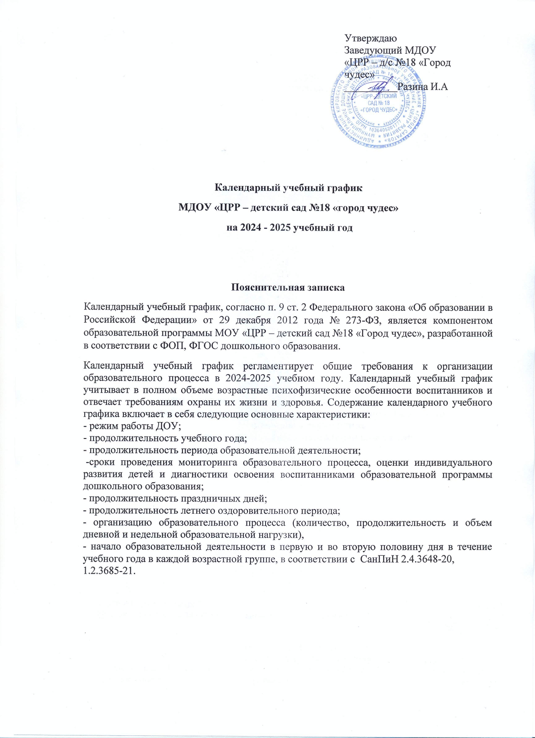

**Календарный учебный график**

**МДОУ «ЦРР – детский сад №18 «город чудес»**

**на 2024 - 2025 учебный год**

**Пояснительная записка**

Календарный учебный график, согласно п. 9 ст. 2 Федерального закона «Об образовании в Российской Федерации» от 29 декабря 2012 года № 273-ФЗ, является компонентом образовательной программы МОУ «ЦРР – детский сад №18 «Город чудес», разработанной в соответствии с ФОП, ФГОС дошкольного образования.

Календарный учебный график регламентирует общие требования к организации образовательного процесса в 2024-2025 учебном году. Календарный учебный график учитывает в полном объеме возрастные психофизические особенности воспитанников и отвечает требованиям охраны их жизни и здоровья. Содержание календарного учебного графика включает в себя следующие основные характеристики:

- режим работы ДОУ;

- продолжительность учебного года;

- продолжительность периода образовательной деятельности;

-сроки проведения мониторинга образовательного процесса, оценки индивидуального развития детей и диагностики освоения воспитанниками образовательной программы дошкольного образования;

- продолжительность праздничных дней;

- продолжительность летнего оздоровительного периода;

- организацию образовательного процесса (количество, продолжительность и объем дневной и недельной образовательной нагрузки),

- начало образовательной деятельности в первую и во вторую половину дня в течение учебного года в каждой возрастной группе, в соответствии с СанПиН 2.4.3648-20,

1.2.3685-21.

|  |  |  |
| --- | --- | --- |
| 1. **Режим работы МДОУ «ЦРР – детский сад №18 «Город чудес»** | | |
| Продолжительность учебной недели | 5 дней (с понедельника по пятницу) | |
| Режим работы 1- 4 корпуса | С 7.00 до 19.00 | |
| Время работы возрастных групп | 12 часов | |
| Нерабочие дни | Суббота, воскресенье и праздничные дни | |
| 1. **Продолжительность учебного года** | | |
| Учебный год | с 02.09.2024 по 30.05.2025 г | 34 недели |
| Летний оздоровительный  период | с 01.06.2025 по 30.08.2025 г. | 13 недель |
| **2*.1* *Продолжительность и количество образовательной деятельности в течение дня и недели в соответствии с СанПиН СП 1.2.3685-21*** | | |
| Ранний возраст | 10 мин | 20 мин (10 з) |
| Младшая группа | 15 мин | 30 мин (10 з) |
| Средняя группа | 20 мин | 40 мин (10 з) |
| Старшая группа | 25 мин | 50 мин или 75 мин при организации 1 занятия после дневного сна (13 з) |
| Подготовительная группа | 30 мин | 90 мин (15 з) |
| Минимальный перерыв между периодами организованной  образовательной деятельности | 10 мин | |
| Начало организованной  образовательной деятельности в  первую половину дня | 9 часов 00 мин | |
| Начало организованной  образовательной деятельности во  вторую половину дня | 15 часов 30 мин | |
| 1. **Мероприятия, проводимые в рамках образовательного процесса** | | |
| **3.1 *Мониторинг образовательного процесса и детского развития:*** | | |
| Наименование | Сроки | |
| Входной мониторинг | 02.09 – 15.09 2024 | |
| Итоговый мониторинг | 14.04 – 27.04.2025 | |
| 3**.2 *Праздничные дни*** | | |
| 4 ноября — День народного единства  30 декабря 2024 - 8января 2025 — Новогодние каникулы  23 февраля — День защитника Отечества;  8 марта — Международный женский день;  1 мая — Праздник Весны и Труда;  9 мая — День Победы;  12 июня – День России  Предусмотрены изменения и дополнения (в соответствии с особыми указами | | |